Tillgänglighetsanalys
sollentunahem.se
Version 1.2

Sammanfattning
AmaceIts Tillgänglighetsanalys är granskning av tillgängligheten på er befintliga webbplats. Den är baserad på Webbtillgänglighetsdirektivet och de internationella riktlinjerna i WCAG 2.1 AA.
Webbplatsen är granskad efter ett urval av de riktlinjer som är sammanställda av Vägledningen för webbutveckling och presenterade på webbriktlinjer.se. De 50 riktlinjerna förklarar, illustrerar och exemplifierar alla WCAG-kriterier på nivå A och AA, det vill säga de som i webbdirektivet och annan reglering pekas ut som basnivå för tillgänglighet i digital offentlig service.

Att arbeta med tillgänglighet är viktigt för dagens organisationer, inte minst för att uppfylla de lagkrav som gäller men även för att säkerställa att samtliga användare inkluderas, även de som har någon form av funktionsnedsättning.

Innehållsförteckning

Sammanfattning 2
Fakta om granskningen 5
Versioner 5
1. Inledning 6
2. Metod och genomförande av granskning 6
3. Sammanställning av resultat 7
4. Tillgänglighetsgranskning 9
Möjlig att uppfatta 9
4.1. WCAG 1.1.1 (A) - Innehåll som inte är text 9
4.2. WCAG 1.2.1 (A) - Enbart ljud och enbart video (Förinspelad) 10
4.3. WCAG 1.2.2 (A) - Textbeskrivningar (Förinspelade) 10
4.4. WCAG 1.2.3 (A) - Ljudbeskrivning eller mediealternativ (Förinspelat) 10
4.5. WCAG 1.2.4 (AA) - Textbeskrivningar (direktsända) 11
4.6. WCAG 1.2.5 (AA) - Ljudbeskrivning (förinspelad) 11
4.7. WCAG 1.3.1 (A) - Information och relationer 11
4.8. WCAG 1.3.2 (A) - Meningsfull ordning 12
4.9. WCAG 1.3.3 (A) - Sensoriska kännetecken 12
4.10. WCAG 1.3.4 (AA) - Orientation 12
4.11. WCAG 1.3.5 (AA) - Märk upp vanliga formulärfält i koden 12
4.12. WCAG 1.4.1 (A) - Användning av färger 13
4.13. WCAG 1.4.2 (A) - Kontroll av ljud 14
4.14. WCAG 1.4.3 (AA) - Kontrast (minimum) 14
4.15. WCAG 1.4.4 (AA) - Förändring av textstorlek 15
4.16. WCAG 1.4.5 (AA) - Text i form av bild 16
4.17. WCAG 1.4.10 (AA) - Reflow 16
4.18. WCAG 1.4.11 (AA) - Non-text kontrast 16
4.19. WCAG 1.4.12 (AA) – Text avstånd 17
4.20. WCAG 1.4.13 (AA) - Innehåll som visas vid hover eller fokus 17
Möjlig att kontrollera 18
4.21. WCAG 2.1.1 (A) - Tangentbord 18
4.22. WCAG 2.1.2 (A) - Ingen tangentbordsfälla 18
4.23. WCAG 2.1.4 (A) - Kortkommandon 18
4.24. WCAG 2.2.1 (A) - Justerbar tidsgräns 19
4.25. WCAG 2.2.2 (A) - Paus, Stopp, Dölj 19
4.26. WCAG 2.3.1 (A) - Tre flimmer eller under tröskelvärde 20
4.27. WCAG 2.4.1 (A) - Hoppa över grupperat innehåll 20
4.28. WCAG 2.4.2 (A) - Sidans titel 20
4.29. WCAG 2.4.3 (A) - Fokusordning 21
4.30. WCAG 2.4.4 (A) - Syftet med en länk (i sammanhanget) 21
4.31. WCAG 2.4.5 (AA) - Flera olika sätt 22
4.32. WCAG 2.4.6 (AA) - Rubriker och ledtexter/etiketter 22
4.33. WCAG 2.4.7 (AA) - Synligt fokus 23
4.34. WCAG 2.5.1 (A) - Pekarrörelser 24
4.35. WCAG 2.5.2 (A) - Ångra klick 24
4.36. WCAG 2.5.3 (A) - Etiketter i namn 24
4.37. WCAG 2.5.4 (A) - Rörelsestyrning 25
Möjlig att förstå 26
4.38. WCAG 3.1.1 (A) - Sidans språk 26
4.39. WCAG 3.1.2 (AA) - Språk för del av sida 26
4.40. WCAG 3.2.1 (A) - Vid fokus 26
4.41. WCAG 3.2.2 (A) - Vid inmatning 27
4.42. WCAG 3.2.3 (AA) - Konsekvent navigering 27
4.43. WCAG 3.2.4 (AA) - Konsekvent identifiering 28
4.44. WCAG 3.3.1 (A) - Identifiering av fel 28
4.45. WCAG 3.3.2 (A) - Ledtexter/etiketter eller instruktioner 29
4.46. WCAG 3.3.3 (AA) - Förslag vid felhantering 29
4.47. WCAG 3.3.4 (AA) - Förebyggande av fel (juridiskt, ekonomiskt, data) 29
Robust 31
4.48. WCAG 4.1.1 (A) - Parsing 31
4.49. WCAG 4.1.2 (A) - Namn, roll, värde 31
4.50. WCAG 4.1.3 (AA) - Statusmeddelanden 33
5. Sidor som har granskats 34

Fakta om granskningen
Beställare | Sollentunahem
Utförd av | Botond Kupan  Botond.kupan@amaceit.se
Granskad webbplats | sollentunahem.se
Tillgänglighetskrav | WCAG 2.1 (AA)
Verktyg | Wave – web accessibility evaluation tool – Chrome extension  Accessibility Insights  Siteimprove Accessibility Checker

Versioner
Version | Kommentar | Datum | Signatur
1.0 | Dokument skapad | 2024-03-11 | Botond Kupan
1.1 | Komplettering med ytterligare testresultat | 2024-03-13 | Botond Kupan
1.2 | Komplettering med prioritering och estimering | 2024-03-20 | Botond Kupan

Inledning
Syftet med denna tillgänglighetsanalys är att utvärdera hur tillgänglig [den aktuella produkten/tjänsten/miljön] är för personer med olika funktionsnedsättningar. Analysen ska identifiera eventuella hinder och brister som försvårar tillgängligheten, samt föreslå åtgärder för att förbättra den.
Målet är att sollentunahem.se ska vara tillgänglig för alla, oavsett funktionsnedsättning. Detta innebär att den ska kunna användas av personer med nedsatt rörelseförmåga, synnedsättning, hörselnedsättning, kognitiv nedsättning och neuropsykiatriska funktionsnedsättningar.

Metod och genomförande av granskning
Vi har valt att granska webbplatsen efter ett urval av de riktlinjer som är sammanställda av Vägledningen för webbutveckling och presenterade på webbriktlinjer.se. Dessa 50 riktlinjer (https://webbriktlinjer.se/wcag/ ) förklarar, illustrerar och exemplifierar alla WCAG-kriterier på nivå A och AA, det vill säga de som i webbdirektivet och annan reglering pekas ut som basnivå för tillgänglighet i digital offentlig service.
Granskning har gjorts både manuellt och med olika testverktyg. Sammanställning av resultat för respektive riktlinje ger en aktuell status gällande tillgängligheten på webbplatsen.
Vi har granskat ramverket för webbplatsen som till exempel navigeringslösningar och gemensamma delar som sidhuvud och sidfot. Vi har även identifierat och valt ut ett antal sidor som är skapade från olika mallsidor. Dessa sidor har bedömts representera webbplatsen på ett bra sätt och ger oss förutsättningar att fånga upp problem och brister i tillgänglighet.

Sammanställning av resultat
Vi har vid genomförd granskning uppmärksammat 15 riktlinjer (av 50) som inte kan bedömas som 100% godkända. Några är förhållandevis enkla att åtgärda medan vissa andra kräver mer tid och resurser.
Godkända | 28
Ej godkända | 15
Ej tillgängligt | 7

Webbplatsen är idag inte förenlig med lagen om tillgänglighet till digital offentlig service. Det finns flera brister i tillgängligheten på webbplatsen.

Det finns bland annat brister gällande möjlighet att navigera med tangentbord samt att ta till sig innehåll med en skärmläsare. Det finns även problem med utformning av länkar och beskrivning i kod vad sidans olika delar har för roll.
Vid genomförd granskning har följande webbriktlinjer bedömts ha brister i tillgänglighet som behöver åtgärdas:
- WCAG 1.1.1 (A) - Innehåll som inte är text
- Prioritering: Hög, Åtgärd: Frontend ändringar, Estimering: 8h
- WCAG 1.2.2 (A) - Textbeskrivningar (Förinspelade)
- Prioritering: Medium, Åtgärd: SollentunaHem ska verifiera videoinspelningar
- WCAG 1.3.1 (A) - Information och relationer
- Prioritering: Hög, Åtgärd: Frontend ändringar, Estimering: 8h
- WCAG 1.4.1 (A) - Användning av färger
- Prioritering: Medium, Åtgärd: Frontend ändringar, Estimering: 6h
- WCAG 1.4.3 (AA) - Kontrast (minimum)
- Prioritering: Medium, Åtgärd: Frontend ändringar, Estimering: 2h
  - Del av jobbet ingår i WCAG 1.4.1 (A).
- WCAG 1.4.13 (AA) - Innehåll som visas vid hover eller fokus
- Prioritering: Medium, Åtgärd: Frontend ändringar, Estimering: 2h
- WCAG 2.1.2 (A) - Ingen tangentbordsfälla
- Prioritering: Medium, Åtgärd: Frontend ändringar, Estimering: 2h
- WCAG 2.4.4 (A) - Syftet med en länk (i sammanhanget)
- Prioritering: Hög, Åtgärd: Frontend/Backend ändringar, Estimering: 4h
- WCAG 2.4.6 (AA) - Rubriker och ledtexter/etiketter
- Prioritering: Hög, Åtgärd: Frontend ändringar, Estimering: 4h
- WCAG 2.4.7 (AA) - Synligt fokus
- Prioritering: Medium, Åtgärd: Frontend ändringar, Estimering: 2h
- WCAG 2.5.3 (A) - Etiketter i namn
- Prioritering: Medium, Åtgärd: Frontend ändringar, Estimering: 2h
- WCAG 3.2.4 (AA) - Konsekvent identifiering
- Prioritering: Hög, Åtgärd: Frontend ändringar, Estimering: 2h
- WCAG 3.3.1 (A) - Identifiering av fel
- Prioritering: Medium, Åtgärd: Frontend ändringar, Estimering: 1h
- WCAG 4.1.1 (A) – Parsing
- Prioritering: Hög, Åtgärd: Frontend ändringar, Estimering: 4h
- WCAG 4.1.2 (A) - Namn, roll, värde
- Prioritering: Hög, Åtgärd: Frontend ändringar, Estimering: 6h
Total estimering: 53h.
Prioritering av åtgärder
Att åtgärda bristande tillgänglighet kan vara ett tidskrävande jobb. Det är viktig att på ett strukturerat sätt arbeta vidare med anpassning av tillgängligheten på webbplatsen.
Ett förslag kan vara att arbeta agilt med förbättring av tillgängligheten.

Följande punkter kan ses som ”best practice” och prioriterade områden att åtgärda på de flesta webbplatser:
• Använd tillräcklig kontrast
• Skriv tydliga länktexter
• Skapa tillgängliga formulär
• Lägg till beskrivande alt-texter till bilder
• Det ska gå att navigera med tangentbordet
• Märk upp rubrikerna på rätt sätt
• Det ska gå att förstora

Det är en bra start på ett långsiktigt tillgänglighetsarbete om man kan säkerställa att dessa punkter är åtgärdade och berörda riktlinjer är godkända.

Tillgänglighetsgranskning
I detta avsnitt presenteras vår granskning med status, generell rekommendation, kommentar och förslag på åtgärd för var och en av de 50 riktlinjerna. Granskningen är uppdelad efter de fyra grundsatserna: Möjlig att uppfatta, Hanterbar, Begriplig och Robust.

Möjlig att uppfatta
Information och komponenter i ett användargränssnitt måste presenteras för användare på ett sätt som de kan uppfatta.

WCAG 1.1.1 (A) - Innehåll som inte är text
Resultat | Om denna riktlinje | Beskrivning
Ej godkänd | https://webbriktlinjer.se/115 | Beskriv med text allt innehåll som inte är text

Kommentar
Det finns bilder på webbplatsen som saknar alt-attributet, samt alt-texter. Gäller framför allt bilder på startsidan men alla andra sidor måste verifieras.
Standardsidornas huvudbild saknar alt-text.
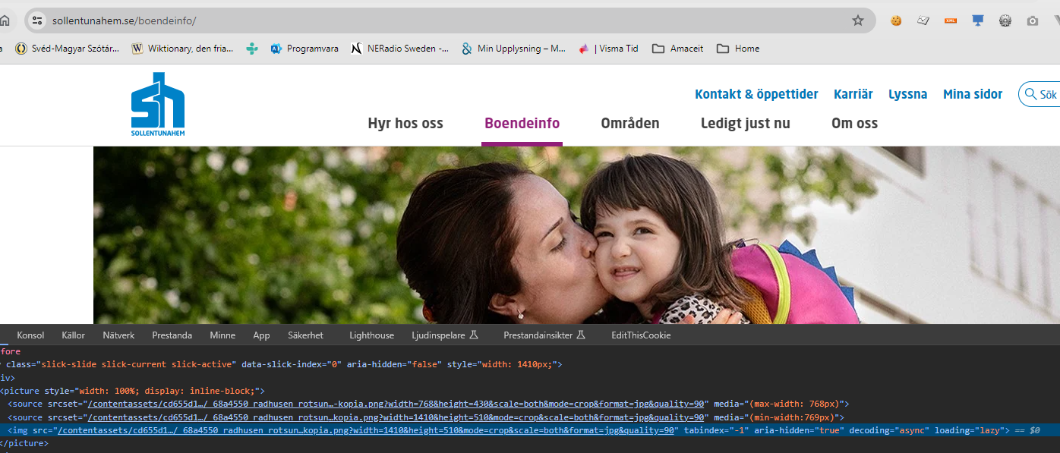
Ledigt just nu sidan saknar alt-text för olika Vitec objekt som visas i listan.
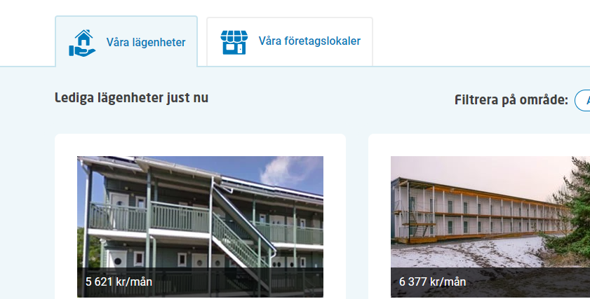
Karriärsidan saknar alt-text överallt.
Ex. https://www.sollentunahem.se/karriar/ - Alternativ text är sannolikt otillräcklig eller innehåller ovidkommande information.

Förslag på åtgärd
- Gå igenom alla sidtyper och säkerställ att alla bilder har alt-attributet och en beskrivande alt-text på de bilder där det behövs.
- Den länkade logotypen i sidhuvudet bör ha alt-text.
- Startsidans svg länkar till Facebook, osv bör ha alt-text.

WCAG 1.2.1 (A) - Enbart ljud och enbart video (Förinspelad)
Resultat | Om denna riktlinje | Beskrivning
Godkänd | https://webbriktlinjer.se/116 | Erbjud alternativ till inspelningar som består av enbart ljud eller enbart video

Förslag på åtgärd
Ingen åtgärd behövs.

WCAG 1.2.2 (A) - Textbeskrivningar (Förinspelade)
Resultat | Om denna riktlinje | Beskrivning
Ej godkänd | https://webbriktlinjer.se/117 | Texta ljudet i inspelade filmer

Kommentar
Video/ljudklipp på sajten saknar text-version av klipp för hörselnedsatta att läsa.
Förslag på åtgärd
Se över alla filmer som ska visas på webbplatsen. Komplettera med text som beskriver filmens innehåll om det inte finns möjlighet att lägga till undertexter.

WCAG 1.2.3 (A) - Ljudbeskrivning eller mediealternativ (Förinspelat)
Resultat | Om denna riktlinje | Beskrivning
Ej tillgänglig | https://webbriktlinjer.se/118 | Syntolka eller erbjud alternativ till videoinspelningar

WCAG 1.2.4 (AA) - Textbeskrivningar (direktsända)
Resultat | Om denna riktlinje | Beskrivning
Ej tillgänglig

WCAG 1.2.5 (AA) - Ljudbeskrivning (förinspelad)
Resultat | Om denna riktlinje | Beskrivning
Ej tillgänglig | https://webbriktlinjer.se/120 | Syntolka videoinspelningar

WCAG 1.3.1 (A) - Information och relationer
Resultat | Om denna riktlinje | Beskrivning
Ej godkänd | https://webbriktlinjer.se/121 | Förmedla information, struktur och relationer i koden

Kommentar
Användare med behov av hjälpmedel får bra förutsättningar att ta till sig information om den presenteras korrekt och med rätt html-element.
Innehåll som inte är text saknar beskrivande text för innehållets syfte eller för vad innehållet skall föreställa.
Ex:
- Form control saknar label element (gäller för alla sidor eftersom det ligger i sidhuvudet)
- Listobjekt -li- har inte ett <ul>, <ol> överordnat element utan en roll eller en role="list" – Gäller fö alla länkar från sidhuvudet:
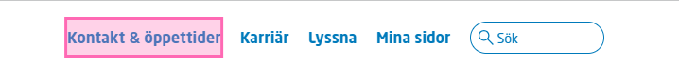

Förslag på åtgärd
- Ändra så att allt som ser ut att vara rubriker taggas som rubriker.
- Säkerställ att alla sidor har en korrekt rubrikordning.
- Markera i kod vad som är header, main, footer, aside, nav etc.
- Fix li taggar

WCAG 1.3.2 (A) - Meningsfull ordning
Resultat | Om denna riktlinje | Beskrivning
Godkänd | https://webbriktlinjer.se/122 | Presentera innehållet i en meningsfull ordning

Kommentar
Innehållet har en logisk och korrekt läsordning.
Förslag på åtgärd
Ingen åtgärd behövs.

WCAG 1.3.3 (A) - Sensoriska kännetecken
Resultat | Om denna riktlinje | Beskrivning
Godkänd | https://webbriktlinjer.se/123 | Gör inte instruktioner beroende av sensoriska kännetecken

Förslag på åtgärd
Ingen åtgärd behövs.

WCAG 1.3.4 (AA) - Orientation
Resultat | Om denna riktlinje | Beskrivning
Godkänd | https://webbriktlinjer.se/153 | Se till att innehållet anpassas efter skärmens riktning

Förslag på åtgärd
Ingen åtgärd behövs.

WCAG 1.3.5 (AA) - Märk upp vanliga formulärfält i koden
Resultat | Om denna riktlinje | Beskrivning
Godkänd | https://webbriktlinjer.se/154 | Ange syftet för formulärfält i koden

Förslag på åtgärd
Ingen åtgärd behövs.

WCAG 1.4.1 (A) - Användning av färger
Resultat | Om denna riktlinje | Beskrivning
Ej godkänd | https://webbriktlinjer.se/124 | Använd inte enbart färg för att förmedla information
Rekommendationer
Det är viktigt att använda mer än bara färg för att förmedla information på webbsidor eftersom alla inte kan se färger på samma sätt. När du kombinerar olika sätt, som text eller ikoner, för att förmedla information blir det lättare för alla att ta till sig informationen.
Kommentar
Design och utformning på länkar i brödtext har brister i tillgänglighet. Länkarna bedöms ej vara tydligt urskiljbara från övrig text. För en användare med nedsatt syn är det svårt att urskilja befintliga länkar i brödtext. Den generella tumregeln är att de alltid bör vara understrukna.
Var konsekvent så att länkar ser ut på samma sätt överallt på webbplatsen.
Ex:
- https://www.sollentunahem.se/omraden/edsberg/
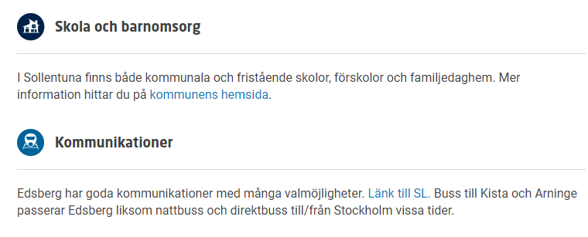
- https://www.sollentunahem.se/ledigt-just-nu/ungdom/
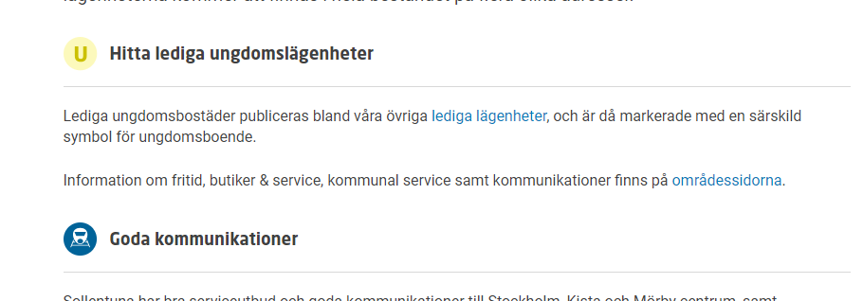
Förslag på åtgärd
- Använd understrukna länkar i brödtext så att de tydligt skiljer sig från övrig text.
- Var konsekvent med design/utformning på länkar/knappar på webbplatsen.

WCAG 1.4.2 (A) - Kontroll av ljud
Resultat | Om denna riktlinje | Beskrivning
Godkänd | https://webbriktlinjer.se/125 | Gör det möjligt att pausa, stänga av eller sänka ljud

Förslag på åtgärd
Ingen åtgärd behövs.

WCAG 1.4.3 (AA) - Kontrast (minimum)
Resultat | Om denna riktlinje | Beskrivning
Ej godkänd | https://webbriktlinjer.se/126 | Använd tillräcklig kontrast mellan text och bakgrund

Rekommendationer för kontraster
Bra kontrast mellan text och bakgrund är avgörande för att alla ska kunna ta del av innehållet. Det gör texten tydlig och läsbar, vilket gynnar personer med synnedsättningar och säkerställer att den information du vill förmedla kan nå alla på ett likvärdigt sätt.
Kommentar
Bra kontrast mellan text och bakgrund är viktigt för läsbarheten. Personer med nedsatt syn har ofta svårt att läsa text med bristande kontrast mot textens bakgrund. De flesta kan läsa brödtext på skärm om skillnaden i ljusintensitet mellan texten och bakgrunden har förhållandet 4,5:1. Större text (till exempel rubriker) är lättare att läsa även om kontrasten är sämre, därför är gränsvärdet lägre för sådan text (3:1)
Ex:
- Länktext med färgen #007abb på bakgrundsfärgen #eff7fa har kontrast ratio: 4.29:1
- Länktext med färgen #007abb på bakgrundsfärgen #002148 har kontrast ratio: 3.43:1
- Länktext med färgen #ffffff på bakgrundsfärgen #28ae9f har kontrast ratio: 2.74:1
- Startsidans huvudnyhet länkkontrast är inte tillräcklig:
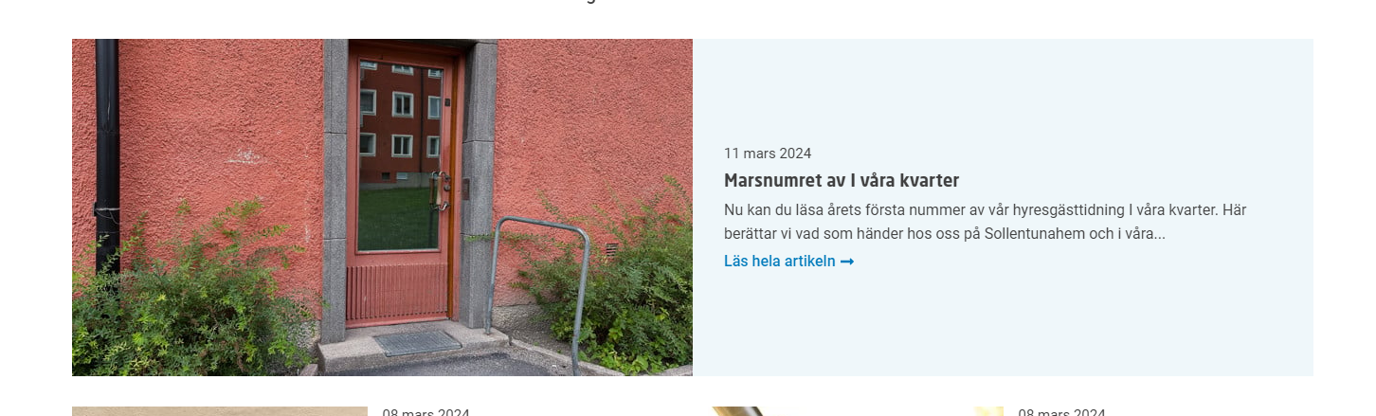
Backgrundsfärgen på kortet har låg kontrast mot vita backgrunden.
- https://www.sollentunahem.se/ledigt-just-nu/lagenheter/ - färgkontrast mellan text och bakgrund är 4.3 : 1
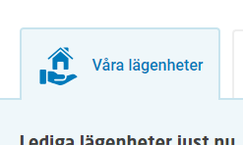
- https://www.sollentunahem.se/omraden/edsberg/ - färgkontrast mellan länkar och bakgrund är 4.3 : 1
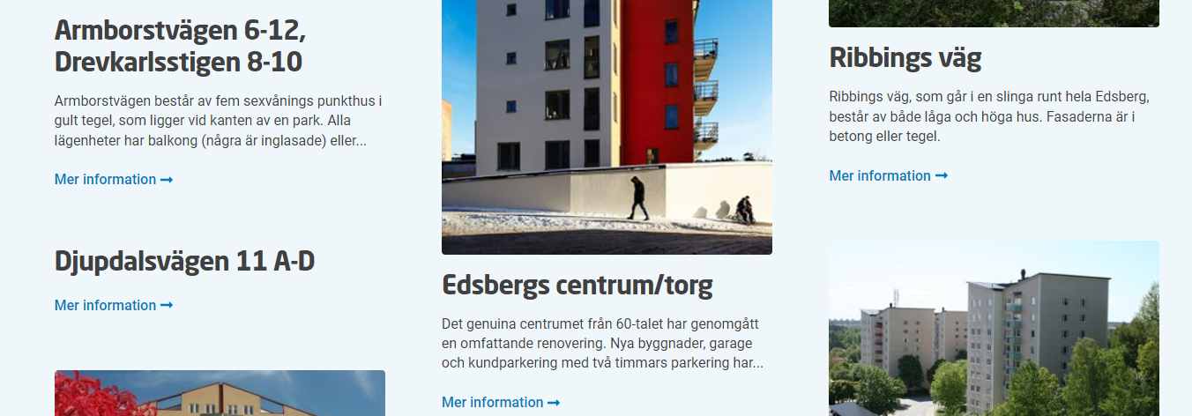

Förslag på åtgärd
- Ändra färgerna så att kontrastskillnaden blir godkänd. Kontrastvärdet för text måste alltid vara tillräcklighet högt mot bakgrunden.
- Den blå länken och blå bakgrunden förekommer på många sidor. Kontrollera och eventuellt ändra länkfärgen överallt.

WCAG 1.4.4 (AA) - Förändring av textstorlek
Resultat | Om denna riktlinje | Beskrivning
Godkänd | https://webbriktlinjer.se/127 | Se till att text går att förstora

Rekommendationer
Det är viktigt att kunna ändra storleken på text för att alla ska kunna ta del av innehållet. Därför ska det gå att förstora texten minst 200 procent utan att texten skymmer eller krockar med annat innehåll eller på sätt blir svår att ta del av.
Förslag på åtgärd
Ingen åtgärd behövs.

WCAG 1.4.5 (AA) - Text i form av bild
Resultat | Om denna riktlinje | Beskrivning
Godkänd | https://webbriktlinjer.se/128 | Använd text, inte bilder, för att visa text

Rekommendationer
Bild av text kan göra det svårare att ta del av innehåll, därför är det oftast bättre att text presenteras som just text istället för som bilder. Undantag finns, exempelvis logotyper eller där det är viktigt för syftet med bilden att text finns med i bilden.
Förslag på åtgärd
Ingen åtgärd behövs.

WCAG 1.4.10 (AA) - Reflow
Resultat | Om denna riktlinje | Beskrivning
Godkänd | https://webbriktlinjer.se/91 | Skapa en flexibel layout som fungerar vid förstoring eller liten skärm
Förslag på åtgärd
Ingen åtgärd behövs.

WCAG 1.4.11 (AA) - Non-text kontrast
Resultat | Om denna riktlinje | Beskrivning
Godkänd | https://webbriktlinjer.se/156 | Använd tillräckliga kontraster i komponenter och grafik
Förslag på åtgärd
Ingen åtgärd behövs.

WCAG 1.4.12 (AA) – Text avstånd
Resultat | Om denna riktlinje | Beskrivning
Godkänd | https://webbriktlinjer.se/157 | Se till att det går att öka avstånd mellan tecken, rader, stycken och ord
Förslag på åtgärd
Ingen åtgärd behövs.

WCAG 1.4.13 (AA) - Innehåll som visas vid hover eller fokus
Resultat | Om denna riktlinje | Beskrivning
Ej godkänd | https://webbriktlinjer.se/158 | Innehåll som visas vid hover eller fokus

Rekommendationer
Innehåll som dyker upp vid hover med muspekaren eller tangentbordsfokus ska kunna uppfattas av alla och ska gå att avvisa. Det gäller till exempel popup-funktioner.
Kommentar
Hemsidan uppfyller inte krav för hover eller fokus på diverse länkar/element
Förslag på åtgärd
Se till så att även de som navigera med tangentbord kan stänga alla popup-funktioner.

Möjlig att kontrollera
Komponenter i ett användargränssnitt och navigering måste vara hanterbara.

WCAG 2.1.1 (A) - Tangentbord
Resultat | Om denna riktlinje | Beskrivning
Godkänd | https://webbriktlinjer.se/129 | All funktionalitet ska kunna användas med tangentbord
Rekommendationer
Det händer ibland att personer som navigerar enbart med hjälp av tangentbord inte kan använda delar av webbsidan, eftersom ett script eller tilläggsprogram kräver ett musklick eller tryck på pekskärm och att tangentbordet därmed inte går att använda för all funktionalitet.
Förslag på åtgärd
Ingen åtgärd behövs.

WCAG 2.1.2 (A) - Ingen tangentbordsfälla
Resultat | Om denna riktlinje | Beskrivning
Ej godkänd | https://webbriktlinjer.se/130 | Ingen tangentbordsfälla
Rekommendationer
Tangentbordsfällor kan vara särskilt problematiska för personer med funktionsnedsättningar som använder skärmläsare, tangentbord eller andra assisterande teknologier för att navigera på webben. Dessa fällor kan göra det omöjligt för dem att komma åt eller använda webbplatser och appar.
Kommentar
Innehåll som expanderas innehåller länkar som fortfarande går att navigera till när element är stängt - https://www.sollentunahem.se/om-oss/for-leverantorer/
Förslag på åtgärd
Testa alla expanderbara komponenter och kontrollera navigeringen med tangentbordet i infällt läge.

WCAG 2.1.4 (A) - Kortkommandon
Resultat | Om denna riktlinje | Beskrivning
Godkänd | https://webbriktlinjer.se/68 | Var försiktig med kortkommandon
Rekommendationer
Om det finns en-tangentskommandon ska det gå att stänga av dessa, så att de inte stör ut de kortkommandon som hjälpmedel erbjuder.
Kommentar
Det finns inga kortkommandon på webbsidan.
Förslag på åtgärd
Ingen åtgärd behövs.

WCAG 2.2.1 (A) - Justerbar tidsgräns
Resultat | Om denna riktlinje | Beskrivning
Ej relevant | https://webbriktlinjer.se/131 | Gör det möjligt att justera tidsbegränsningar
Rekommendationer
Alla ska ha hinna läsa innehåll, utföra ärenden eller logga in i e-tjänster. Därför behöver det också vara möjligt att justera de eventuella tidsbegräsnigar som finns på webbplatsen.
Kommentar
Finns inga tidsbegränsningar på webbplatsen.
Förslag på åtgärd
Ingen åtgärd behövs.

WCAG 2.2.2 (A) - Paus, Stopp, Dölj
Resultat | Om denna riktlinje | Beskrivning
Godkänd | https://webbriktlinjer.se/132 | Gör det möjligt att pausa eller stänga av rörelser
Rekommendationer
Blinkningar, rörelser och andra visuella distraktioner ska kunna pausas eller stängas av för att personer ska kunna behålla koncentrationen och fokusera.
Kommentar
Det finns inga bildspel, animationer eller rörliga element i användargränssnittet på intranätet som startar automatiskt.
Förslag på åtgärd
Ingen åtgärd behövs.

WCAG 2.3.1 (A) - Tre flimmer eller under tröskelvärde
Resultat | Om denna riktlinje | Beskrivning
Godkänd | https://webbriktlinjer.se/133 | Orsaka inte epileptiska anfall genom blinkande
Rekommendationer
Flimmer och blinkningar kan orsaka epilepsianfall och därför är det viktigt att försöka undvika sådant i mesta möjliga mån.
Kommentar
Finns inget blinkar mer än 3 gånger på en sekund på webbplatsen.
Förslag på åtgärd
Ingen åtgärd behövs.

WCAG 2.4.1 (A) - Hoppa över grupperat innehåll
Resultat | Om denna riktlinje | Beskrivning
Godkänd | https://webbriktlinjer.se/75 | Gör det möjligt att hoppa förbi återkommande innehåll
Rekommendationer
För att underlätta för personer som lyssnar på en webbsida med skärmläsare eller för de som använder tangentbord för att navigera, ska det gå att hoppa över återkommande innehåll som exempelvis menyer i sidhuvudet. Då slipper de höra eller tabba förbi samma sak varje gång de kommer till en ny sida på samma webbplats.
Förslag på åtgärd
Ingen åtgärd behövs.

WCAG 2.4.2 (A) - Sidans titel
Resultat | Om denna riktlinje | Beskrivning
Godkänd | https://webbriktlinjer.se/135 | Skriv beskrivande sidtitlar
Rekommendationer
En beskrivande sidtitel hjälper till att tydliggöra vad en webbsida handlar om. Titel visas dessutom i webbläsarens flikar och även i sökresultat och hjälper personer att snabbt få en uppfattning om innehållet.
Förslag på åtgärd
Ingen åtgärd behövs.

WCAG 2.4.3 (A) - Fokusordning
Resultat | Om denna riktlinje | Beskrivning
Godkänd | https://webbriktlinjer.se/136 | Ha en meningsfull fokusordning
Rekommendationer
Innehåll ska presenteras på ett logiskt sätt oavsett om en person kan läsa innehåll, behöver ha skärmläsare eller tabbar sig genom länkar och andra interaktiva objekt på webbsidan. Därför är det viktigt att innehållet presenteras i en logisk och meningsfull tab-ordning.
Kommentar
Allt innehåll som användaren kan navigera till via tangentbord ska ha en logisk tab-sordning.
Förslag på åtgärd
Ingen åtgärd behövs.

WCAG 2.4.4 (A) - Syftet med en länk (i sammanhanget)
Resultat | Om denna riktlinje | Beskrivning
Ej godkänd | https://webbriktlinjer.se/5 | Skriv tydliga länkar
Rekommendationer
Tydliga länkar underlättar för alla, men är särskilt viktigt för personer som använder vissa hjälpmedel. Skärmläsaranvändare kan till exempel välja att navigera genom att enbart läsa upp länkarna på en sida. Länkarna behöver vara så tydliga att det går att förstå vart den leder utan att behöva klicka på den.
Kommentar
Tydliga länkar är särskilt viktigt för personer som använder någon form av hjälpmedel för att surfa på webben, till exempel skärmläsare, eftersom de kan välja att navigera genom att enbart läsa upp länkarna på en sida.
Diverse länkar/knappar saknar beskrivning om syftet för länk/knapp.
Flera knappar saknar value text.
Flera länkar saknar text.
Ex.
- https://www.sollentunahem.se/ - nyhetslistans ”läs hela artikeln” länk.
- https://www.sollentunahem.se/omraden/edsberg/ - ”Mer information” länk på bostadsobjekt.
Förslag på åtgärd
- Länka E-postadress och telefonnummer i sidfot.
- Undvik ”läs hela artikeln/läs mer/läs mer här/mer information” länkar, använd mer beskrivande länktexter.
- Lägg till value för alla <button> element i HTML-en.
- Ta bort tomma länken eller ange text i länken som beskriver funktionen och/eller målet för den länken.
- Verifiera headern och footern först – den påverkar alla sidor.

WCAG 2.4.5 (AA) - Flera olika sätt
Resultat | Om denna riktlinje | Beskrivning
Godkänd | https://webbriktlinjer.se/32 | Erbjud flera olika sätt att navigera
Rekommendationer
Meny, sökfunktion, innehållsöversikt och A-Ö är exempel på olika sätt att navigera på en webbplats och olika personer föredrar olika sätt. Det ska därför finnas fler än ett sätt att navigera så att en person kan välja det sätt som passar bäst för hen.
Kommentar
Webbplatsen har ett klassiskt för navigation med Huvudmeny och vänstermeny på undersidor i strukturen.
Det finns navigation i form av brödsmulor på webbplatsen.
Förslag på åtgärd
Ingen åtgärd behövs.

WCAG 2.4.6 (AA) - Rubriker och ledtexter/etiketter
Resultat | Om denna riktlinje | Beskrivning
Ej godkänd | https://webbriktlinjer.se/61 | Skriv beskrivande rubriker och ledtexter
Rekommendationer
Tydlighet är viktigt för alla, därför ska rubriker och ledtexter göra det lätt att förstå vad en webbsida handlar om.
Kommentar
Hittat ställen där H taggen är tom.
Ex:
- https://www.sollentunahem.se/om-oss/kontakta-oss/ - en H3 tagg är tom på sidan
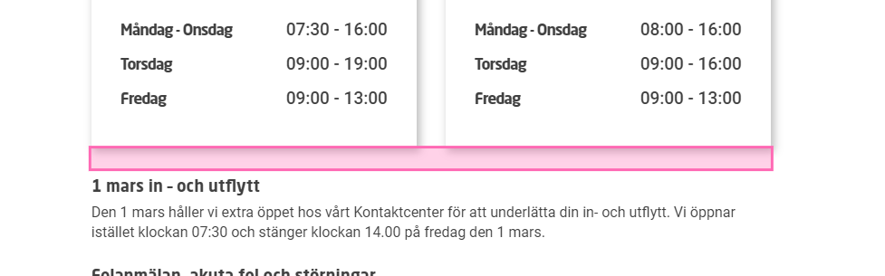

Förslag på åtgärd
- Kontrollera H taggar på sidtypen och ta bort om den inte ska ha någon text.

WCAG 2.4.7 (AA) - Synligt fokus
Resultat | Om denna riktlinje | Beskrivning
Ej godkänd | https://webbriktlinjer.se/140 | Gör det synligt vad som är i fokus
Rekommendationer
En synlig fokusmarkering hjälper personer att se var på webbsidan tangentbordets fokus är placerat. Därför ska alla fokuserbara objekt ha en synlig fokusmarkering när en person tabbar dit med hjälp av tangentbordet.
Kommentar
Tabfokus saknas eller är otydlig utöver sajten.
Förslag på åtgärd
Använd CSS för att tydligt visa vilket element som är i fokus.
Justera så att alla klickbara komponenter/länkar går att tabba till och får en tydlig fokus-markering.

WCAG 2.5.1 (A) - Pekarrörelser
Resultat | Om denna riktlinje | Beskrivning
Ej tillgängligt | https://webbriktlinjer.se/160 | Erbjud alternativ till komplexa finger- eller pekarrörelser
Rekommendationer
Det ska gå att kunna klicka istället för att exempelvis svajpa, nypa ihop eller dra isär med fingrarna. Annars finns risk att personer med motoriska eller kognitiva nedsättningar inte kan använda all funktionalitet.
Kommentar
Det finns ingen funktion på webbplatsen som kräver en komplex fingerrörelse.
Förslag på åtgärd
Ingen åtgärd behövs.

WCAG 2.5.2 (A) - Ångra klick
Resultat | Om denna riktlinje | Beskrivning
Godkänd | https://webbriktlinjer.se/161 | Gör det möjligt att ångra klick
Rekommendationer
Om en person råkar komma åt en knapp på webbplatsen eller appen för att exempelvis bekräfta något, exempelvis att skicka iväg ett svar i ett formulär, ska hen kunna ångra detta.
Kommentar
Klick på länkar och knappar aktiveras bara när musknappen släpps upp. Det gör att användaren kan ångra sitt klick.
Förslag på åtgärd
Ingen åtgärd behövs.

WCAG 2.5.3 (A) - Etiketter i namn
Resultat | Om denna riktlinje | Beskrivning
Ej godkänd | https://webbriktlinjer.se/162 | Se till att text på knappar och kontroller överensstämmer med maskinläsbara namn
Rekommendationer
Knappar och länkar som har en synlig text ska vara uppmärkta kodmässigt så att namnet åtminstone innehåller samma text. Det underlättar för personer som använder röststyrning eller skärmläsare att hitta och använda knappar och länkar på samma sätt som seende kan.
Kommentar
Denna riktlinje handlar om att möjliggöra röststyrning av knappar och kontroller. Användargränssnittskomponenter med en ledtext/etikett som innehåller text, eller text i form av bild, ska ha ett namn som innehåller den synliga texten.

De som använder tal för att navigera uttalar de synliga textetiketterna för menyer, länkar och knappar som finns på skärmen. Därför är det viktigt att den synliga etiketten överensstämmer med den maskinläsbara texten.
Diverse länkar och knappar saknar beskrivande text.
Förslag på åtgärd
Kontrollera hemsidan och lägga till motsvarande etiketter överallt.

WCAG 2.5.4 (A) - Rörelsestyrning
Resultat | Om denna riktlinje | Beskrivning
Ej tillgängligt | https://webbriktlinjer.se/163 | Erbjud alternativ till rörelsestyrning
Rekommendationer
Se till att det inte enbart är rörelser som skakning eller vridning som gör att personer kan aktivera olika funktioner. Det behöver finnas alternativ, som exempelvis en knapp, för att kunna utföra samma sak.
Kommentar
Det finns ingen funktion på webbplatsen som styrs av rörelse.
Förslag på åtgärd
Ingen åtgärd behövs.

Möjlig att förstå
Information och hantering av användargränssnitt måste vara begriplig.

WCAG 3.1.1 (A) - Sidans språk
Resultat | Om denna riktlinje | Beskrivning
Godkänd | https://webbriktlinjer.se/141 | Ange sidans språk i koden
Rekommendationer
För att öka sannolikheten att till exempel personer som använder skärmläsare får innehåll på webbplatsen korrekt presenterat ska du se till att html-koden anger aktuellt språk med hjälp av lang-attribut.
Kommentar
Språk är angivet på ett korrekt sätt i sidans källkod. Både på svenska och när man översätter webbplatsen till annat språk med Google Translate.
Förslag på åtgärd
Ingen åtgärd behövs.

WCAG 3.1.2 (AA) - Språk för del av sida
Resultat | Om denna riktlinje | Beskrivning
Ej tillgängligt | https://webbriktlinjer.se/142 | Ange språkförändringar i koden
Rekommendationer
För att öka sannolikheten att till exempel personer som använder skärmläsare får innehåll på webbplatsen korrekt presenterat ska du se till att html-koden anger eventuella språkförändringar med hjälp av lang-attribut.
Kommentar
Vi har inte hittat några exempel på text-stycken eller citat som är på annat språk. Språket förefaller vara svenska på hela den svenska delen webbplatsen.
Förslag på åtgärd
Ingen åtgärd behövs.

WCAG 3.2.1 (A) - Vid fokus
Resultat | Om denna riktlinje | Beskrivning
Godkänd | https://webbriktlinjer.se/143 | Ingen kontextförändring vid fokus
Rekommendationer
Oväntade förändringar av sammanhanget kan orsaka problem för personer som inte är förberedda på dem och bör därför undvikas. Inget oväntat ska hända när en komponent får fokus.
Kommentar
Inget oväntat händer när länkar, knappar med mera får fokus. Inget innehåll på sidan förändras på ett oförutsägbart sätt.
Förslag på åtgärd
Ingen åtgärd behövs.

WCAG 3.2.2 (A) - Vid inmatning
Resultat | Om denna riktlinje | Beskrivning
Godkänd | https://webbriktlinjer.se/144 | Utför inga oväntade förändringar vid inmatning
Rekommendationer
Oväntade förändringar av sammanhanget kan orsaka problem för personer som inte är förberedda på dem och ska därför undvikas. Inget oväntat ska hända när personer gör någon form av inmatning.
Kommentar
Ingen oväntad förändring i gränssnittet inträffar vid klick på länkar, inmatning i formulär eller ändring av inställningar.
Förslag på åtgärd
Ingen åtgärd behövs.

WCAG 3.2.3 (AA) - Konsekvent navigering
Resultat | Om denna riktlinje | Beskrivning
Godkänd | https://webbriktlinjer.se/29 | Var konsekvent i navigation
Rekommendationer
Det underlättar för alla om liknande uppgifter kan utföras på samma sätt oavsett var på webbplatsen en befinner sig, och att funktioner för att navigera kommer i samma ordning överallt.
Kommentar
Navigation, struktur och utformning upplevs konsekvent på webbplatsen. Det går intuitivt att förstå hur man navigerar på webbplatsen.
Förslag på åtgärd
Ingen åtgärd behövs.

WCAG 3.2.4 (AA) - Konsekvent identifiering
Resultat | Om denna riktlinje | Beskrivning
Ej godkänd | https://webbriktlinjer.se/146 | Konsekvent benämning
Rekommendationer
Att ha en konsekvent benämning på en och samma funktionalitet på webbplatsen gör det lättare att känna igen för alla. En Skicka-knapp ska heta Skicka på hela webbplatsen, inte Skicka på vissa sidor och Sänd på andra sidor.
Kommentar
Länkar på sajten har en länkikon på vissa sidor och på vissa inte.
Förslag på åtgärd
Gå igenom alla länkar och eventuellt ändra / ta bort ikonerna för att ha samma utseende.

WCAG 3.3.1 (A) - Identifiering av fel
Resultat | Om denna riktlinje | Beskrivning
Ej godkänd | https://webbriktlinjer.se/2 | Visa var ett fel uppstått och beskriv det tydligt
Rekommendationer
Felmeddelanden ska vara lätta att förstå och ska visas tydligt på webbplatsen så att det är enkelt att rätta felet och komma vidare.
Kommentar
Att markera ett formulärfelmeddelande som ”aria-atomic” säkerställer att en skärmläsare läser upp felet i sin helhet varje gång det inträffar.
Om aria-atom saknas, kommer endast den korrigerade inmatningen att läsas ut.
Ex: https://www.sollentunahem.se/ - Krismeddelandets div tagg:
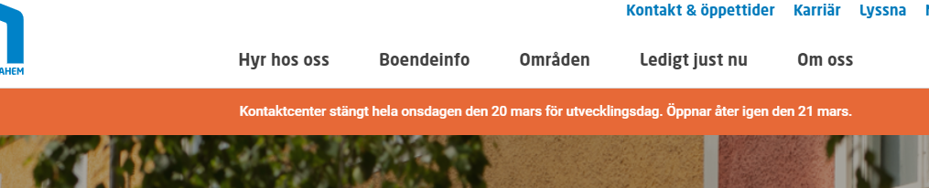
Förslag på åtgärd
- ”aria-atomic” ska läggas på krismeddelandets div på alla ställen där det behövs
- Krimeddelandet inte är uppläst av Readspeaker!

WCAG 3.3.2 (A) - Ledtexter/etiketter eller instruktioner
Resultat | Om denna riktlinje | Beskrivning
Ej tillgängligt | https://webbriktlinjer.se/55 | Skapa tydliga fältetiketter och ledtexter
Rekommendationer
För att underlätta för personer som ska fylla i formulär eller liknande ska det alltid finnas tydliga instruktioner. Det ska också vara tydligt vad som måste fyllas i och inte.
Förslag på åtgärd
Ingen åtgärd behövs.

WCAG 3.3.3 (AA) - Förslag vid felhantering
Resultat | Om denna riktlinje | Beskrivning
Ej tillgängligt | https://webbriktlinjer.se/149 | Ge förslag på hur fel kan rättas till
Rekommendationer
Låt personer få veta hur de ska fylla i önskad information genom att ange tydlig information om vad som blivit fel och tydlig instruktion om hur de ska göra för att rätta till felet.
Förslag på åtgärd
Ingen åtgärd behövs.

WCAG 3.3.4 (AA) - Förebyggande av fel (juridiskt, ekonomiskt, data)
Resultat | Om denna riktlinje | Beskrivning
Ej tillgängligt | https://webbriktlinjer.se/150 | Ge möjlighet att ångra, korrigera eller bekräfta vid viktiga transaktioner
Rekommendationer
Att kunna ångra eller ändra ifylld information är viktigt, inte minst om det som angetts är av exempelvis ekonomisk eller juridisk karaktär. Därför ska det gå att ångra sig, förhandsgranska, korrigera eller bekräfta informationen innan den skickas iväg.
Förslag på åtgärd
Ingen åtgärd behövs.

Robust
Innehåll måste vara robust nog för att kunna tolkas på ett pålitligt sätt av olika användarprogram, inklusive hjälpmedel.

WCAG 4.1.1 (A) - Parsing
Resultat | Om denna riktlinje | Beskrivning
Ej godkänd | https://webbriktlinjer.se/84 | Se till att koden validerar
Rekommendationer
Parsning ska alltid betraktas som godkänt, oavsett vad ett valideringstest visar.
Kommentar
Det är viktigt att HTML och CSS på webbplatsen har en bra kodkvalitet och följer standarder. Det ökar chansen att alla användare kan komma åt informationen och tjänsterna på webbplatsen, oavsett vilka verktyg de använder.
HTML kod och CSS har kontrollerats med W3C:s valideringsverktyg för de standarder som finns.
https://validator.w3.org/
HTML-koden validerar med 20 - 30 anmärkningar per sida (Error, Warning och Info).
https://jigsaw.w3.org/css-validator/
CSS validering har några fel och flera warningar.
Flera element har samma Id - https://www.sollentunahem.se/boendeinfo/, https://www.sollentunahem.se/ledigt-just-nu/parkeringsplatser/ …
Förslag på åtgärd
- Gå igenom och säkerställ att framför allt HTML-koden validerar.
- Kontrollera fancybox elementet för fel och rätta warningar.
- Kontrollera alla element och sätt unika Id.

WCAG 4.1.2 (A) - Namn, roll, värde
Resultat | Om denna riktlinje | Beskrivning
Ej godkänd | https://webbriktlinjer.se/152 | Se till att komponenter fungerar i hjälpmedel
Rekommendationer
Personer som använder skärmläsare är beroende av att det innehåll som finns på webbplatsen kan tolkas och läsas upp av skärmläsaren. Då behöver de olika komponenterna på webbplatsen fungera med hjälpmedlet.
Kommentar
Diverse knappar och länkar på sajten saknar beskrivande text.
Exempler:
- https://www.sollentunahem.se/
  - Knapp saknar ett textalternativ
  - Inline frame saknar ett textalternativ
  - Länkar saknar textalternativ – Gäller för sociallänkar i footern
- https://www.sollentunahem.se/ledigt-just-nu/lagenheter/
  - Formelement saknar label
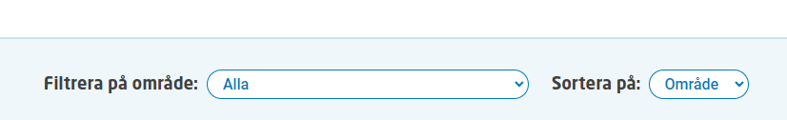
- https://www.sollentunahem.se/om-oss/for-leverantorer/
  - Dolt element har fokuserbart innehåll
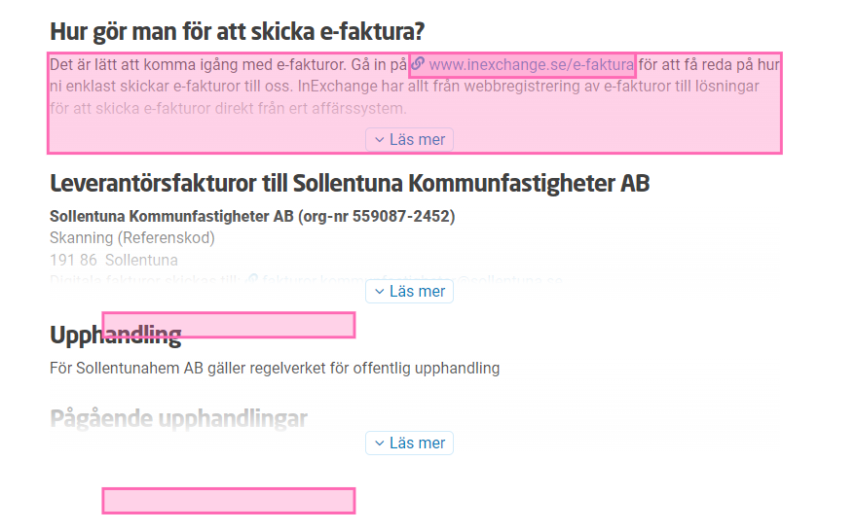

Förslag på åtgärd
- Säkerställ att samtliga Iframes, knappar och länkar på webbplatsen har en korrekt titel eller text.
- Dolt innehåll ska ses över och ska tas bort focusmöjligheten – den gäller för flera sidor som innehåller hopfällbar block.

WCAG 4.1.3 (AA) - Statusmeddelanden
Resultat | Om denna riktlinje | Beskrivning
Godkänd | https://webbriktlinjer.se/164 | Se till att hjälpmedel kan presentera meddelanden som inte är i fokus
Rekommendationer
När ett viktigt, men inte kritiskt, meddelande visas för personen ska detta meddelande presenteras för olika typer av hjälpmedel, utan att meddelandet får fokus.
Förslag på åtgärd
Ingen åtgärd behövs.

Sidor som har granskats
- Startsida - https://www.sollentunahem.se/
- Boendeinfo - https://www.sollentunahem.se/boendeinfo/
- Så här funkar det - https://www.sollentunahem.se/hyr-hos-oss/sa-har-funkar-det/
- Om oss - https://www.sollentunahem.se/om-oss/
- Lägenheter - https://www.sollentunahem.se/ledigt-just-nu/lagenheter/
- Edsberg - https://www.sollentunahem.se/omraden/edsberg/
- Kontakta oss - https://www.sollentunahem.se/om-oss/kontakta-oss/
- För leverantörer - https://www.sollentunahem.se/om-oss/for-leverantorer/
- Byta, hyra ut eller överlåta lägenhet - https://www.sollentunahem.se/om-oss/vanliga-fragor-och-svar/byta-hyra-ut-eller-overlata-lagenhet/
- Ansöka om lägenhet - https://www.sollentunahem.se/om-oss/vanliga-fragor-och-svar/byta-lagenhet/
- Seniorboende - https://www.sollentunahem.se/ledigt-just-nu/senior/
- Esplanaden - https://www.sollentunahem.se/hyr-hos-oss/nyproduktion/esplanaden/
- Företagare i Sollentuna - https://www.sollentunahem.se/hyr-hos-oss/foretagare-i-sollentuna/
- Inflyttning - https://www.sollentunahem.se/boendeinfo/Inflyttning/
- Press och logotyp - https://www.sollentunahem.se/om-oss/press-och-logotyp/
- Företagsledning - https://www.sollentunahem.se/om-oss/organisation/foretagsledning/
- Mitt boende - https://www.sollentunahem.se/om-oss/vanliga-fragor-och-svar/mitt-boende/
- Ungdomsboende - https://www.sollentunahem.se/ledigt-just-nu/ungdom/
- Blanketter - https://www.sollentunahem.se/boendeinfo/blanketter/
- Förbättringar i ditt område - https://www.sollentunahem.se/boendeinfo/sa-kan-du-paverka/forbattringar-i-ditt-omrade/

Mer information
https://www.digg.se/webbriktlinjer
https://www.w3.org/Translations/WCAG20-sv/

